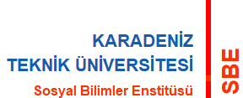

EKONOMETRİ ANABİLİM DALI
2021-2022 BAHAR YARIYILI UZAKTAN EĞİTİM YETERLİLİK SINAV TARİHLERİ
Öğrenci Nr. | Adı | Soyadı | Danışman | Jüri | Sınav Tarihi / Saat
345829 | ÖZNUR | CANTÜRK | Doç. Dr. Zehra ABDİOĞLU | Prof. Dr. Mustafa KÖSEOĞLU  Prof. Dr. Tuba YAKICI AYAN | 06.07.2022 – 19:00

